# Reportes de usabilidad

Identificador del UAR: Consistencia y estándares

Descripción: los usuarios no deberían cuestionarse si dos palabras o situaciones diferentes significan lo mismo.

## Evidencia del aspecto:

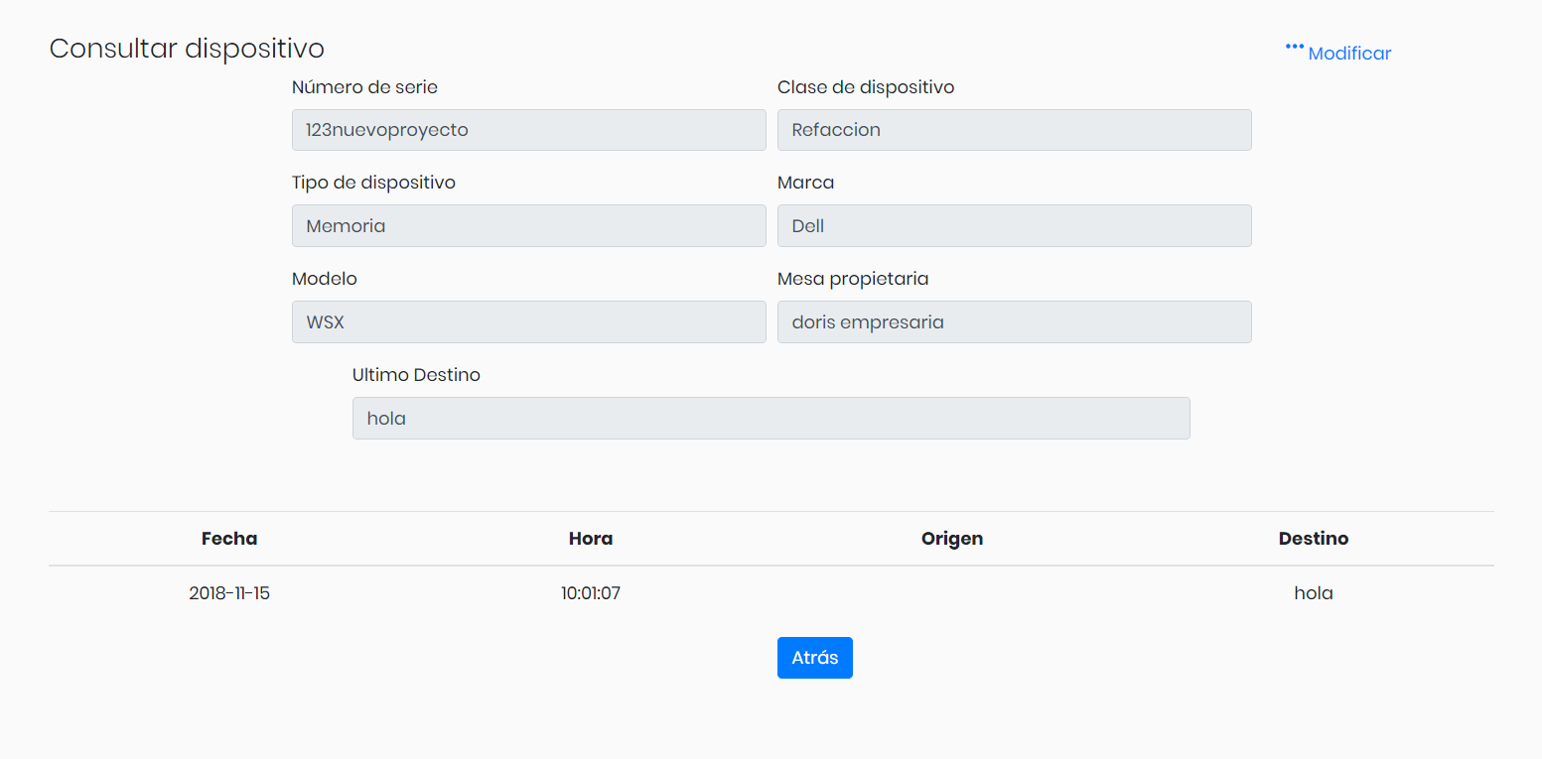

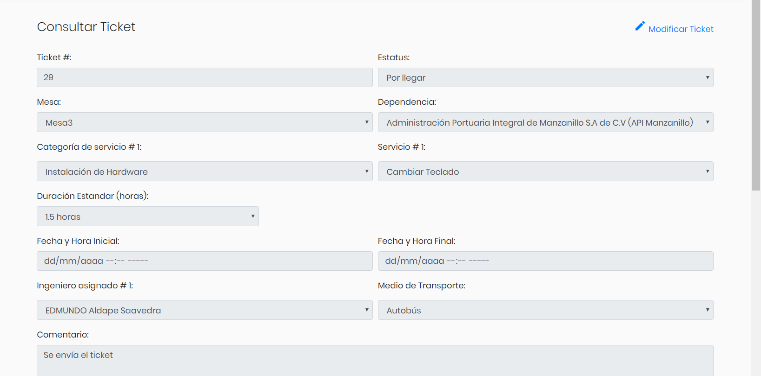

No hay consistencia en las opciones de modificar.

## Severidad del problema:

Bajo, a pesar de no ser iguales, sigue siendo bastante intuitivo.

Posible solución y desventajas potenciales:

El usuario podría sentirse confundido por los asteriscos. Para solucionarlo solo bastaría con sustituir los asteriscos por el elemento a modificar o usar un ícono representativo de “modificar”.

## Relación con otros aspectos de usabilidad:

Reconocimiento antes que recuerdo: Utilizar un ícono en lugar de la palabra ayudaría a estandarizar y no tener que recordar el nombre de los elementos.

Estética y diseño minimalista: Usas íconos disminuiría la información innecesaria en la pantalla.

# Reportes de usabilidad

Identificador del UAR: Control y libertad del usuario

Descripción: Si el usuario elige una opción por error, necesitará una “salida de emergencia” claramente marcada para dejar el estado no deseado.

## Evidencia del aspecto:

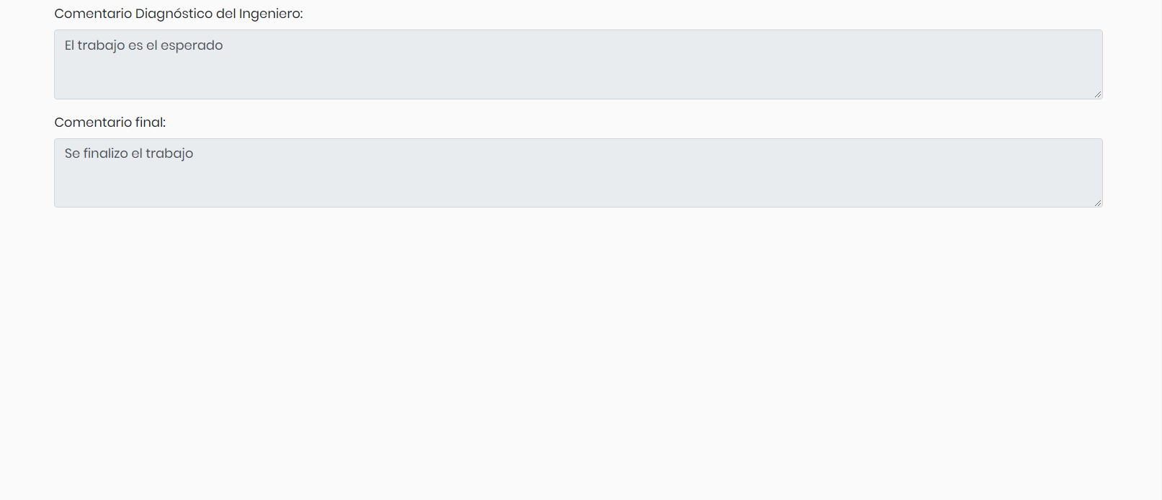

El sistema casi no cuenta con opciones para regresar al estado anterior.

## Severidad del problema:

Media.

Posible solución y desventajas potenciales:

Colocar botones para retroceder o regresar al estado anterior.

## Relación con otros aspectos de usabilidad:

Consistencia y estándares: En ocasiones el sistema si cuenta con un botón de retroceso pero no es un aspecto constante.